Projektový den komise chemie: „Za tajemstvím parfémů“
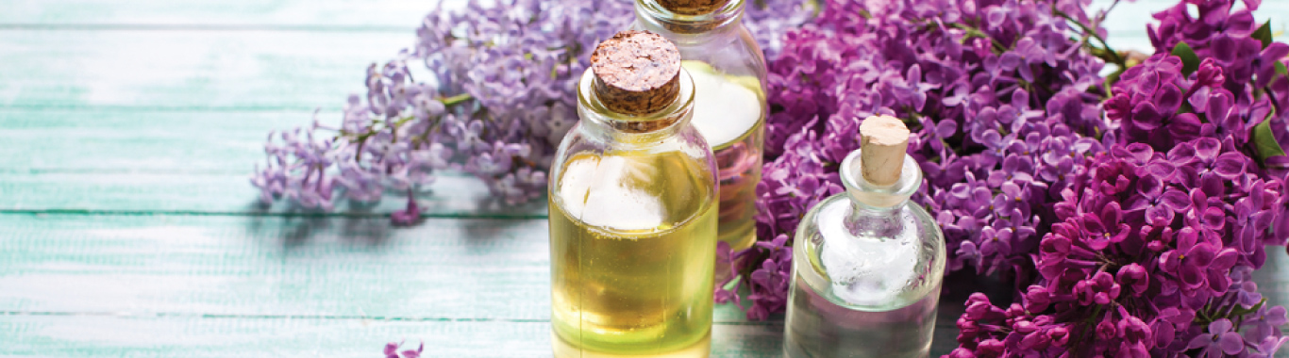
Garant: Mgr. Petra Stejskalová, Mgr. Jaroslava Polednová
Místo: budova BiGy (laboratoř chemie a sousedící učebna)
Pro koho je projekt určen: 30 studentů, vítán je každý, kdo rád tvoří a má chuť vyzkoušet něco netradičního z praktické chemie
Program:
letošní chemický projekt ti poodhalí zákulisí vzniku parfémů; staneš se na chvilku:
→ historikem a dozvíš se, kdy a za jakými účely začalo lidstvo vonné směsi používat
→ tzv. „nosem“ (odborníkem na vůně) a seznámíš se se značkovými parfémy
→ chemikem a v laboratoři získáš několik syntetických a přírodních vonných esencí
→ parfumérem a namícháš si vlastní originální vonnou směs
→ návrhářem a vytvoříš si autorský skleněný flakonek na svůj „parfém“
Poznámka:
přihlášení zájemci se dostaví 1.10.2016 o velké přestávce do laboratoře chemie pro instrukce týkající se přípravy chemického projektu

